САП Входящая поставка.

По приему вагонов состава

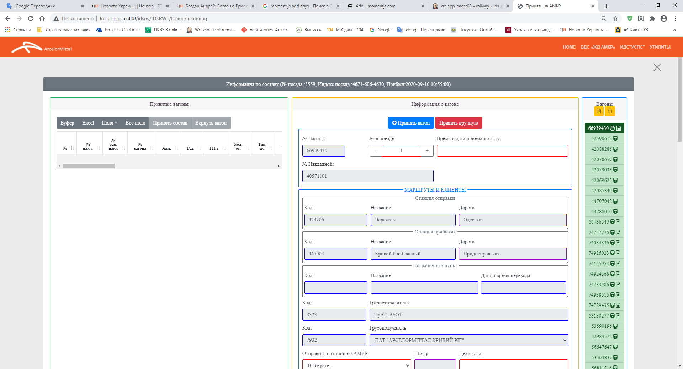

Добавлен функционал получения и создания строки «САП Входящая поставка»

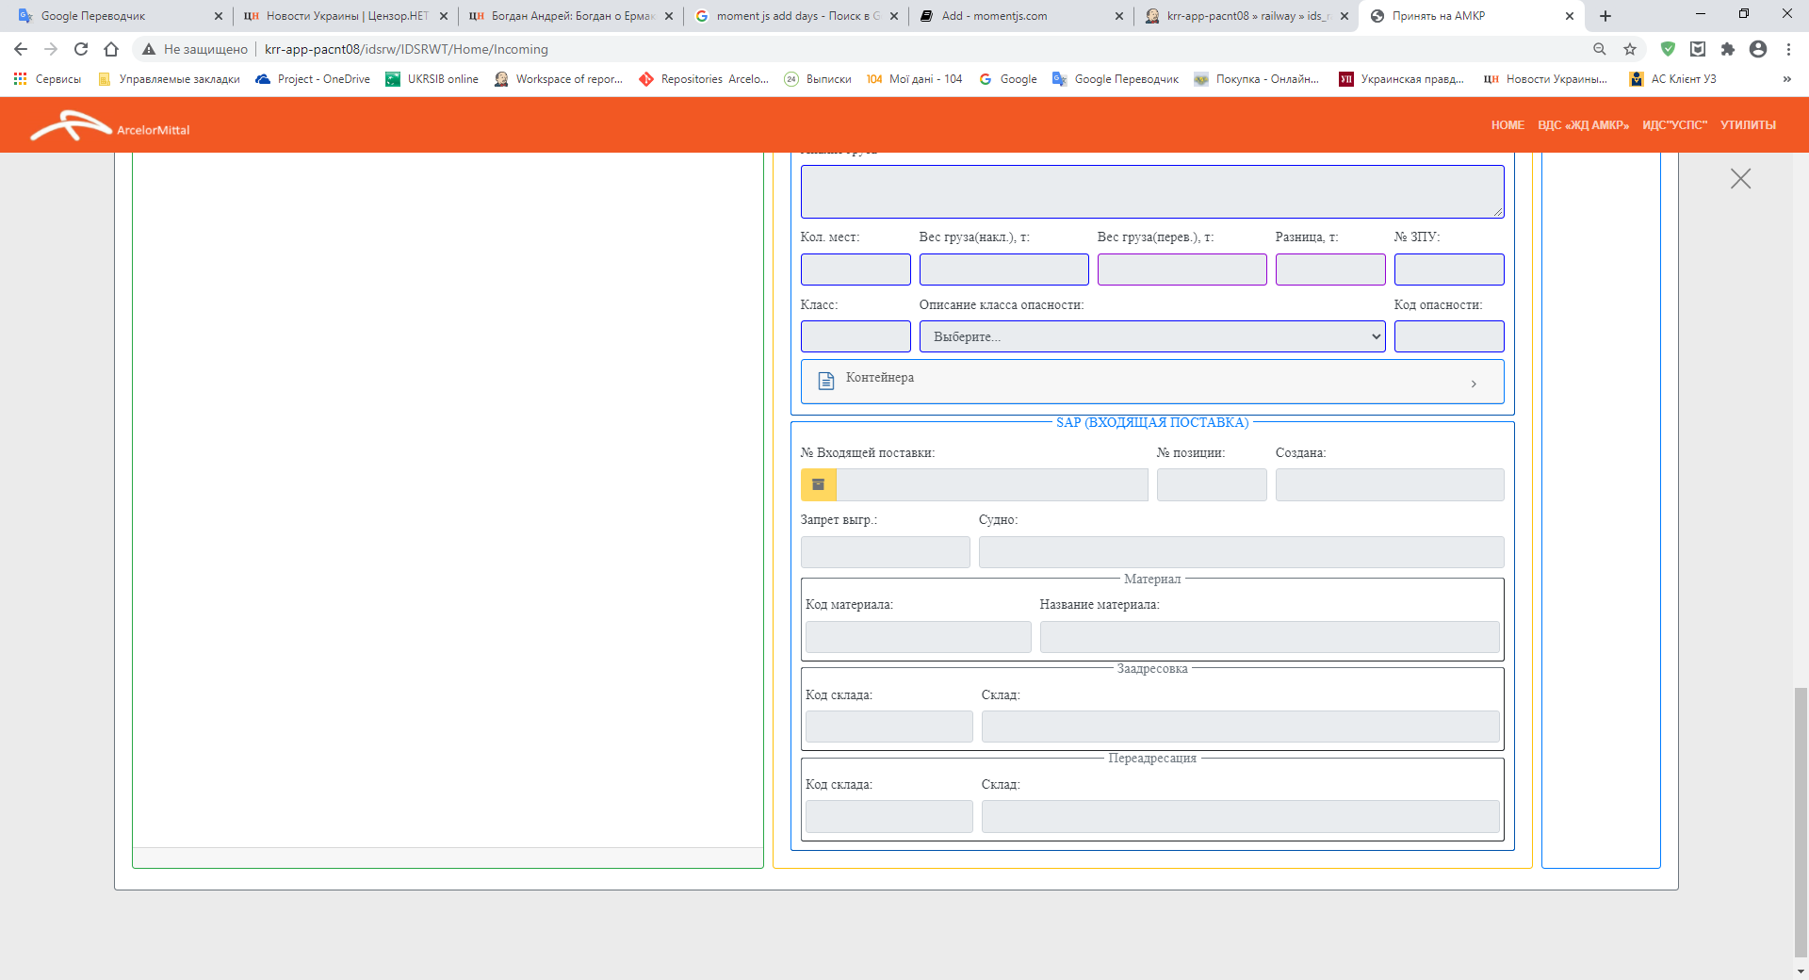

**В автоматическом режиме (авто определение ЭПД)**

При выборе вагона программа проверяет строка создана или нет,

1. Не создана

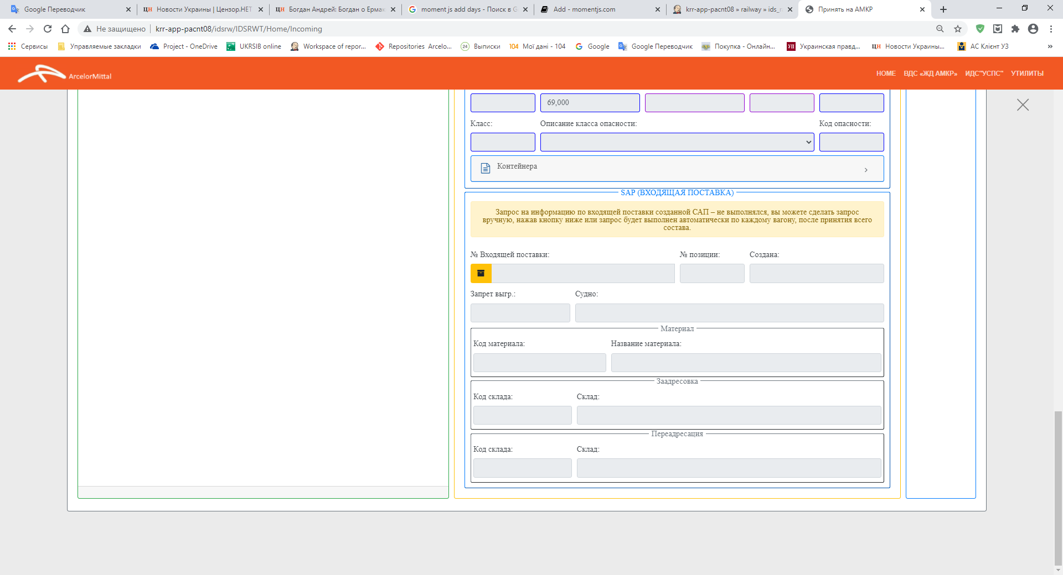

Вы можете запрос и создание строки выполнить вручную нажав кнопку  или если вам на текущий момент эта информация не нужна, тогда строка запросится и создаться автоматически после принятия вагона.

1. Строка создана, но не до конца обновлена (В САПе нет информации или еще не вся)

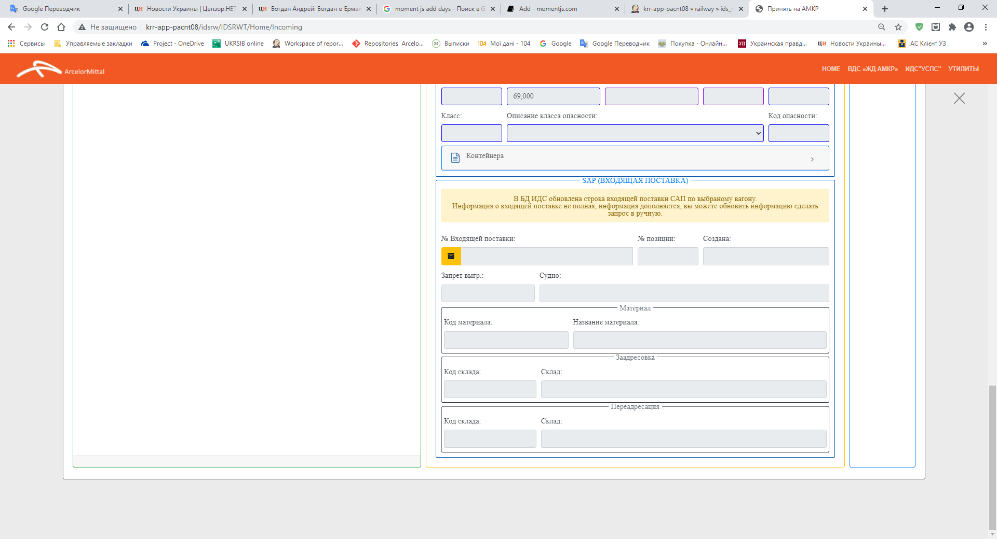

Вы можете запросить, повторно нажав кнопку  или эта информация подтянется автоматически по ходу поступления ее в САП (см ФС – буфер опроса до полного заполнения)

1. Строка создана и заполнена, кнопка  - не активна, на экране соответствующая надпись, все поля заполнены.

***На сегодняшний момент информации от САП нет – она начнет заполняться после реализации Web сервиса САП, согласно ФС (дата реализации сентябрь 2020).***

**В ручном режиме ввода информации необходимо заполнить**

Номер накладной УЗ

Погран. переход и дату перехода

И нажать кнопку  (Внимание стоит проверка на заполнение этих полей) – будет выполнен запрос и создана строка (все как в автоматическом режиме)

